**Экотуризм в Беларуси**

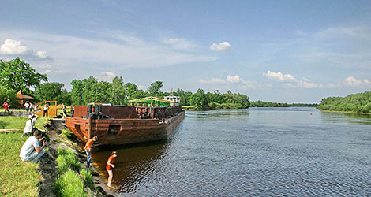

**Благодаря уникальной природе с древними лесами и болотами, чистыми озерами и реками, а также удивительным разнообразием флоры и фауны Беларусь – особенная страна для любителей экологического туризма.**

Еще в XVI веке [**Статут Великого княжества Литовского**](http://www.belarus.by/ru/press-center/press-release/statut-vkl-1588-goda-predstavlen-na-vystavke-v-minske_i_0000005773.html) закрепил природоохранные нормы закона, благодаря чему уникальные территории сохранялись в неприкосновенности. Кстати, [**Беловежскую пущу**](http://www.belarus.by/ru/press-center/photo?tid=125) – **самый крупный древний лес Европы** – великий князь Ягайло [**объявил заповедным более 600 лет назад**](http://www.belarus.by/ru/about-belarus/did-you-know).

И в ХХI веке [**природа**](http://www.belarus.by/ru/about-belarus/natural-history) – одно из главных богатств Беларуси. Экотуристы могут посетить знаменитые **национальные парки и заповедники**, **заказники** республиканского и местного значения, памятники природы и просто живописные уголки по всей стране. А главное – увидеть много интересного и необычного.

Например, в Беларуси находятся одни из самых **больших и глубоких озер Европы**, появившиеся благодаря древним ледникам. Белорусские [**болота**](http://www.belarus.by/ru/about-belarus/did-you-know#0000000064), многие из которых абсолютно уникальны, заслуженно считаются [**"легкими" континента**](http://www.belarus.by/ru/about-belarus/natural-history/pripyatsky-national-park)…

Символ страны – [**зубр**](http://www.belarus.by/ru/press-center/photo/belovezhskij-zubr_ti_125_0000000671.html) – самое тяжелое и крупное наземное млекопитающее Европы. И сейчас Беларусь занимает второе 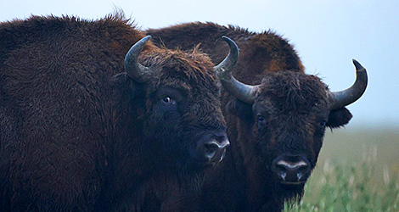место в мире по численности популяции зубров. С 1946 года эти величественные животные находятся под охраной государства.

Орнитологи со всего мира приезжают в Беларусь наблюдать за птицами: в [**национальном парке "Припятский"**](http://www.belarus.by/ru/about-belarus/natural-history/pripyatsky-national-park) и Березинском биосферном заповеднике в одно время можно увидеть тысячи разнообразных пернатых. К слову, в Беларуси обитает 60% мировой популяции вертлявой камышевки.

Одна из самых любимых и почитаемых в нашей стране птиц – [**белый аист**](http://www.belarus.by/relimages/000410_704804.jpg) – символ счастья, благополучия, здоровья и весеннего возрождения. За их прекрасным полетом в небесах, неспешными прогулками по полям и трогательной заботой о птенцах в гнезде можно наблюдать часами…

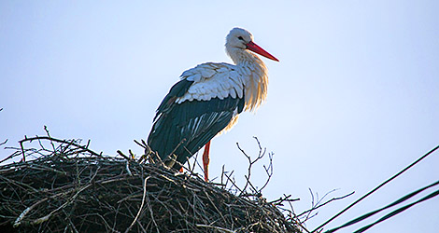В Беларуси любители природы найдут разнообразные варианты отдыха. Можно совершить пешую, [**велосипедную**](http://www.belarus.by/ru/travel/adventure-sports/cycling-in-belarus) или [**конную**](http://www.belarus.by/ru/travel/adventure-sports/equine-tourism) прогулку по экотропе, отправиться в мини-тур на [**теплоходе**](http://www.belarus.by/ru/travel/transport-in-belarus) или лодке, стать участниками **экосафари** с наблюдением за дикими животными и птицами в естественной среде обитания. А можно просто отдохнуть в тишине, созерцая красоту природы.

Хороший экологический отдых предлагают многие **[агроусадьбы Беларуси](http://www.belarus.by/ru/travel/agritourism-in-belarus)**, сделавшие своим брендом уютные домики из экоматериалов в уединенных местах, прогулки и развлечения на природе, экологические чистые и свежие деревенские продукты.

**Национальные парки и заповедники**

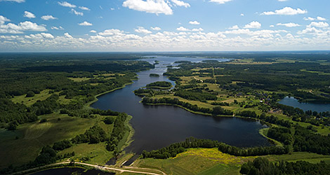В Беларуси – **4 национальных парка и 2 заповедника**, где сохраняются уникальные ландшафты и существуют абсолютные резерваты дикой природы:

* национальный парк [**"Беловежская пуща"**](http://www.belarus.by/ru/travel/belarus-life/belovezhskaya-pushcha)
* национальный парк [**"Браславские озера"**](http://www.belarus.by/ru/about-belarus/natural-history/braslavskiye-ozera)
* национальный парк [**"Припятский"**](http://www.belarus.by/ru/about-belarus/natural-history/pripyatsky-national-park)
* национальный парк [**"Нарочанский"**](http://www.belarus.by/ru/about-belarus/natural-history/narochansky-national-park)
* [**Березинский биосферный заповедник**](http://www.belarus.by/ru/about-belarus/natural-history)
* Полесский радиационно-экологический заповедник

Национальные парки и биосферный заповедник приглашают гостей в экопутешествия, сочетающие познавательный отдых и активные развлечения.

Например, в нацпарке [**"Нарочанский"**](http://www.belarus.by/ru/about-belarus/natural-history/narochansky-national-park), кроме знакомства с удивительными ландшафтами, можно заняться дайвингом или совершить воздушную экскурсию на вертолете. В нацпарке [**"Припятский"**](http://www.belarus.by/ru/about-belarus/natural-history/pripyatsky-national-park) – отправиться на сафари по территории первозданной "белорусской Амазонии".

В [**Беловежской пуще**](http://www.belarus.by/ru/travel/belarus-life/belovezhskaya-pushcha) туристы могут заглянуть в "Мир дикой природы" на рассвете или перед закатом, пройти по эксклюзивному пешему маршруту [**"Пущанские робинзоны"**](http://www.belarus.by/ru/press-center/press-release/v-belovezhskoj-pusche-pojavilsja-turisticheskij-marshrut-puschanskie-robinzony_i_0000011254.html). А в окрестностях [**Браслава**](http://www.belarus.by/ru/about-belarus/natural-history/braslavskiye-ozera) – бесконечно любоваться "ожерельем" из больших и крохотных ледниковых озер…

Кроме крупных национальных парков и заповедников, в Беларуси еще больше тысячи **особо охраняемых природных территорий**:

* 85 заказников республиканского и 248 местного значения;
* 306 памятников природы государственного и 576 регионального уровней.

Поэтому поклонники экотуризма найдут немало интересных объектов для изучения и отдыха. Среди них, например:

* биологический заказник [**"Споровский"**](http://www.belarus.by/ru/press-center/press-release/chempionat-evropy-po-ruchnomu-senokosheniju-projdet-v-avguste-2014-goda-v-zakaznike-sporovskij_i_0000008959.html) – первое в Беларуси Рамсарское угодье (здесь проходит национальный чемпионат по ручному сенокошению низинных болот);
* ландшафтный заказник**"Ольманские болота"** – самый крупный в Европе цельный лесоболотный комплекс, включенный в Рамсарский список (осенью в заказнике отмечают праздник клюквы);
* биологический заказник[**"Званец"**](http://www.belarus.by/ru/about-belarus/did-you-know#0000000064) – крупнейшее низинное болото с минеральными островами, где гнездятся 125 видов птиц (21 – из Красной книги);
* заказник [**"Ельня"**](http://www.belarus.by/ru/press-center/press-release/prazdnik-zhural--zhuravny-merskaga-kraju-projdet-29-sentjabrja_i_0000007634.html) – один из самых больших в Центральной и Западной Европе массивов древних верховых болот и ледниковых озер (его туристический бренд – фестиваль "Жураўлі і журавіны Міёрскага краю");
* заказник **"Средняя Припять"** (пойму знаменитой полесской реки нередко называют европейской Амазонкой).

К слову, **международный статус охраны Рамсарского угодья** имеют 26 особо охраняемых территорий Беларуси: "Ольманские болота", "Споровский", "Средняя Припять", "Званец", "Простырь", "Котра", "Освейский", "Ельня", "Выдрица", "Козьянский", "Выгонощанское", "Морочно", "Старый Жаден", "Острова Дулебы – Заозерье", "Пойма реки Днепр", "Полесская долина реки Буг", "Сервечь", "Вилейты – Адутишкис", "Ипуть", "Дрожбитка-Свина", "Дикое", "Голубицкая пуща", "Подвеликий Мох", "Свислочско-Березинский", **Березинский биосферный заповедник** и **национальный парк**[**"Припятский"**](http://www.belarus.by/ru/about-belarus/natural-history/pripyatsky-national-park).

**Экотропы и сафари-парки**

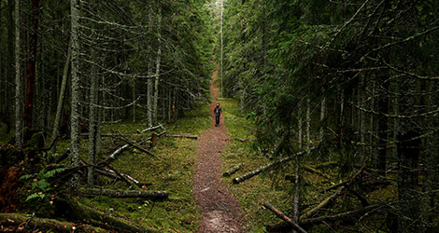В Беларуси для туристов обустроены десятки интересных **экологических троп и маршрутов** протяженностью от 1 до 250 км. Одни из них можно пройти пешком, другие – преодолеть на [велосипеде](http://www.belarus.by/ru/travel/adventure-sports/cycling-in-belarus), [лошадях](http://www.belarus.by/ru/travel/adventure-sports/equine-tourism)или автомобиле, третьи – проплыть на моторном катере, весельной лодке или байдарке.

Кроме того, популярны **комбинированные маршруты**, сочетающие разные виды передвижения, но прежде всего – интересные [**достопримечательности**](http://www.belarus.by/ru/travel/belarus-life) на пути туристов: уникальные природные территории и объекты, памятники истории и архитектуры, музеи и родовые поместья знаменитых личностей.

Вот только некоторые из увлекательных экомаршрутов Беларуси:

* "Тайны Убортского Полесья"
* "Природа и история Гомельского края" (175 км)
* "Водная экскурсия по реке Птичь"
* "Чериковский" (экотур рассчитан на три дня)
* "Лесная заповедная тропа" и необычный эколого-мифологический маршрут "В краю мифов" в [**Березинском биосферном заповеднике**](http://www.belarus.by/ru/about-belarus/natural-history/berezinsky-biosphere-reserve)
* "Зубропитомник" в нацпарке "Припятский" (4 км)
* [**"Воложинские гостинцы"**](http://www.belarus.by/ru/press-center/press-release/volozhinskie-gostintsy-stanut-dostupny-dlja-velosipedistov_i_0000011255.html) (150 км)
* туристический маршрут по аптекарскому саду в нацпарке [**"Нарочанский"**](http://www.belarus.by/ru/about-belarus/natural-history/narochansky-national-park)
* "Мифы и легенды Края животворных криниц" (250 км)

Беларусь – страна лесов, болот и рек с богатым животным миром – интересна и любителям **сафари, фотоохоты**. В течение одного тура здесь вполне реально увидеть не только всех животных большой **"белорусской пятерки"** (зубра, дикого кабана, лося, благородного оленя и волка), но и множество других представителей европейской фауны.

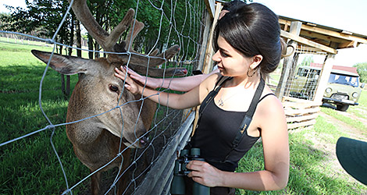Увлекательные сафари-туры проводятся на огромных территориях в национальных парках [**"Беловежская пуща"**](http://www.belarus.by/ru/travel/belarus-life/belovezhskaya-pushcha) и [**"Припятский"**](http://www.belarus.by/ru/about-belarus/natural-history/pripyatsky-national-park). В будущем они появятся во всех нацпарках Беларуси. Кстати, сейчас в рамках [**государственной программы**](http://www.belarus.by/ru/about-belarus/natural-history/narochansky-national-park) в национальном парке "Нарочанский" ведется создание сафари-парка.

Недалеко от Минска в центре экологического туризма [**"Станьково"**](http://www.belarus.by/ru/press-center/press-release/safari-park-pojavitsja-v-dzerzhinskom-rajone_i_0000010435.html) (Дзержинский район) также откроется сафари-парк: на площади более 300 гектаров будут жить животные и птицы, которых можно увидеть с очень близкого расстояния.

Необычный сафари-парк действует в Могилеве, где находится единственный в Беларуси учебный **зоосад**. На территории в 120 гектаров с полями и лесами, ледниковыми каньонами и водоемами обитают около 200 диких животных. По парку проложена мини-железная дорога и курсирует открытый прогулочный поезд, с которого можно наблюдать за животными.

К слову, в 2015 году в Могилевской области открылся первый в Беларуси центр экологии родниковой воды [**"Голубая криница"**](http://www.belarus.by/ru/press-center/press-release/tsentr-ekologii-rodnikovoj-vody-golubaja-krinitsa-otkryli-v-slavgorodskom-rajone_i_0000032076.html).

**Экологические фестивали и праздники**

Все более популярными в Беларуси становятся экологические фестивали, где сочетаются красота природы, богатое историческое наследие и самобытные народные традиции. Среди них:

* **Экологический фестиваль "Жураўлі і журавіны Міёрскага краю"**

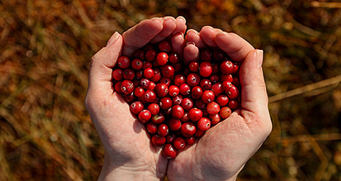Каждый год в конце сентября на верховом болоте Ельня в Миорском районе (Витебская область) – одном из самых больших в Европе – собираются от 5 до 7 тысяч серых журавлей, которые летят на зимовку в теплые страны. Кроме того, болото издавна славится богатыми урожаями целебной ягоды клюквы. Гости фестиваля "Жураўлі і журавіны Міёрскага краю" могут понаблюдать за прекрасными птицами и сделать фото, узнать много интересного о природе и обитателях здешних мест, попробовать необычные блюда с клюквой. В визит-центре заказника "Ельня" к услугам туристов – бинокли и подзорные трубы, велосипеды, лыжи, вездеход, интерактивные стенды и игры. На болоте создается экологическая тропа (1,5 км), а уже сейчас доступен эксклюзивный аттракцион – хождение по трясине на "снегоступах".

* **Фестиваль "Мифы на болоте" в Березинском биосферном заповеднике**

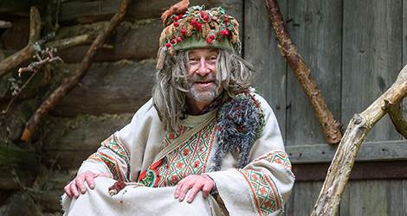Ежегодно в ноябре в одном из самых знаменитых мест Беларуси – Березинском заповеднике – проходит фестиваль, удивляющий не только красотой и уникальностью здешней природы, но и таинственной атмосферой белорусской мифологии. Гостей встречают сам **Болотник** – символ заповедника, а также другие существа и духи – Цмок, Пущевик, Багник, Полевик, Аржавенник, русалки… Во время фестиваля проходят увлекательные дневные и ночные (!) экскурсии, выставки, мастер-классы по традиционным ремеслам, народные гуляния с мифологическими анимационными программами…

* **Фестиваль куликов в Турове**

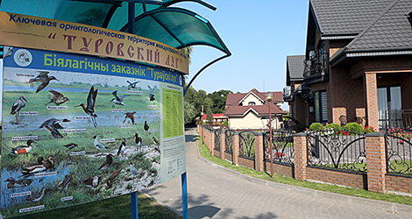Биологический заказник "Туровский луг" (Житковичский район) – уникальное место по количеству и видам пернатых (в том числе редких из Красной книги), которые гнездятся или останавливаются в сезон миграций на Припяти. Особенно много на местных островах куликов, в честь которых основан фестиваль и установлен бронзовый памятник в Турове.

* **Фестиваль сельского туризма "Заборскі фэст"**

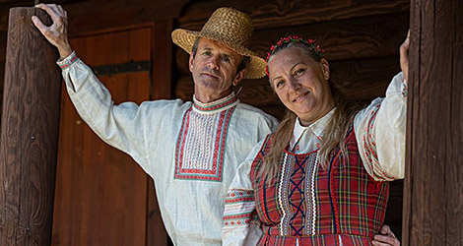Агроэкотуристический фестиваль – бренд Россонского района Витебской области, где, по статистике, на каждые сто жителей приходится по одному озеру. В рамках фестиваля проходят презентации усадеб, выставки цветов и ландшафтного дизайна, экскурсии в заказник "Красный Бор", лодочные прогулки по местным озерам, сплавы на байдарках и плотах.

* **Фестиваль этнокультурных традиций "Зов Полесья"**

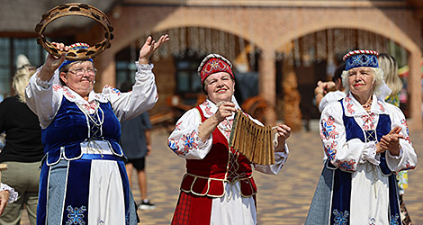Оригинальный фестиваль проходит раз в два года в агрогородке Лясковичи на территории национального парка [**"Припятский"**](http://www.belarus.by/ru/about-belarus/natural-history/pripyatsky-national-park). На фоне прекрасной природы его участники представляют гостям самобытную культуру белорусского Полесья. Однако кроме концертов, в программе фестиваля – состязания рыболовов, гонки по реке на традиционных полесских лодках – челнах, интересные выставки, в том числе и в Музее природы.